ГЕНЕРАЛЬНЫЙ ПЛАН ПРЕДПРИЯТИЯ И ОСНОВНЫЕ ПРИНЦИПЫ ЕГО РАЗРАБОТКИ
Планировка предприятия представляет собой пространственную форму, в которую облекается производственная структура. Она отражается в генеральном плане — графическом изображении территории предприятия с расположением всех сооружений — зданий, складов, железнодорожных путей, автодорог, коммуникаций, зеленых насаждений, ограждений и т.д.
Генеральным планом предприятия называется проектируемое или фактическое размещение всех основных цехов и вспомогательных служб (включая рельсовые и безрельсовые дороги, надземные и подземные сети), соответствующее принципам рациональной организации производства, особенностям рельефа местности и требованиям благоустройства территории.
Разработка генерального плана предприятия производится на основе следующих принципов.
1. Для обеспечения прямоточности движения продукции здания основных цехов и общезаводских складов сырья, основных материалов и готовой продукции располагаются по ходу производственного процесса.
2. Склады сырья и основных материалов размещаются со стороны ввоза грузов (подъездных путей), вблизи заготовительных цехов, а склады готовой продукции — в непосредственной близости от выпускающих цехов, у путей вывоза грузов с завода. С этой целью склады сырья и материалов размещаются на границе заводской территории со стороны подъездных путей. Рядом с ними располагаются заготовительные цеха, далее — обрабатывающие и сборочные, а за ними, близ путей вывоза — склады готовой продукции.
3. Вспомогательные цеха должны располагаться ближе к основным цехам, не усложняя основные грузопотоки. Инструментальные, ремонтно-механические и электроремонтные цеха должны находиться вблизи производственных цехов, имеющих наибольшее число оборудования.
4. При расположении цехов и хозяйств необходимо учитывать направление преобладающих ветров и наиболее благоприятные условия для естественного освещения и проветривания цехов.
5. Взаимное расположение зданий и разрывы между ними должны удовлетворять установленным санитарно-гигиеническим и противопожарным нормам. Цеха, выделяющие в атмосферу вредные вещества, размещают с подветренной стороны по отношению к другим зданиям.
6. Расстояние, на которое транспортируются предметы труда и готовые изделия, должно быть наименьшим в целях сокращения длительности производственного цикла и достижения наименьших расходов на внутрипроизводственный транспорт. Компактность застройки должна быть обеспечена за счет концентрации складов в одной зоне, минимальных разрывов между зданиями и сооружениями.
7. Отдельные небольшие производственные и вспомогательные цеха целесообразно объединять в виде блока цехов в одном здании (корпусе).
Блокирование цехов сокращает транспортные пути, облегчает механизацию межцехового транспорта, сокращает размеры территории завода, длину внутризаводских путей и коммуникационных линий, уменьшает расходы на благоустройство и ограждение территории.
Наиболее рационально блокировать в одном здании цеха, однородные по технологическому признаку и имеющие тесную производственную связь.
При разработке генерального плана предприятия нередко устанавливают зоны горячих, обрабатывающих, деревообрабатывающих цехов, а также энергетических цехов (станций), общезаводских служб и учреждений.
8. Расположение зданий и сооружений на территории завода должно обеспечивать возможность дальнейшего его развития без нарушений основной идеи генерального плана и без сноса ранее построенных объектов.
9. Размещение подразделений предприятия, цеха и участка целесообразно осуществлять поэтапно. На первом этапе размещают цеха и оборудование на территории предприятия. На втором — участки и общехозяйственные производственные службы на территории цеха. На третьем — рабочие места и общеучастковые производственные подразделения на территории участка.
Общая схема территориального размещения предприятия представлена на рис. 1.
Для определения степени эффективности использования площади предприятия применяются абсолютные показатели (площадь территории, длина коммуникаций, длина дорог и проездов и т.д.) и относительные показатели (коэффициент застройки и коэффициент использования территории). Коэффициент застройки (плотность застройки участка) определяется отношением суммы площадей к площадям, занимаемым зданиями и сооружениями, а также дорогами, коммуникациями и т.д. В среднем считается, что дороги, проезды и коммуникации составляют 15% территории предприятия, озеленение — 15%, железнодорожные пути — 12%.
На основе генерального плана предприятия осуществляется планировка оборудования и рабочих мест, пунктов складирования материалов, полуфабрикатов и готовой продукции, пунктов контроля хода производства, транспортных путей, производственных, подсобных и административных помещений в цехах, службах и на производственных участках.
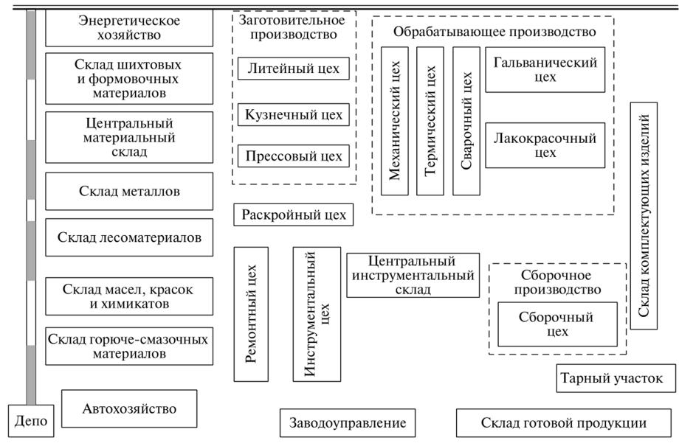
Рис. 1. Общая схема территориального размещения предприятия
Планировка цеха (участка) представляет собой план размещения оборудования и рабочих мест. На нем показаны: строительные элементы (стены, колонны, перегородки и т.д.); технологическое оборудование и основной производственный инвентарь (расположение станков, машин, верстаков, стендов, мест контроля, межцеховых и внутрицеховых проездов); подъемно-транспортные устройства (мостовые, балочные краны, конвейеры, рельсовые пути); вспомогательные помещения и мастерские, склады, кладовые, конторские помещения, санитарные узлы, расположенные на площади цеха, и т.д.
Рациональная планировка должна удовлетворять всем требованиям, предъявляемым к генеральному плану предприятия, а также ряду дополнительных условий:
- обеспечение наименьшей длительности производственного цикла, минимальных затрат времени на транспортировку и погрузочно-разгрузочные работы;
- создание оптимальных условий для управления персоналом и материальными факторами производства;
- обеспечение гибкой перестройки всех элементов планировки в соответствии с колебаниями запросов потребителей (заказчиков) и преобразованиями в производстве, вызванными изменением техники, технологии и другими нововведениями.
Один из возможных вариантов общей схемы размещения цеха представлен на рис. 2.
При разработке планировки цеха важно осуществить выбор оптимальной величины и структуры производственных участков. Основу для этого составляет анализ номенклатуры деталей, закрепленных за участком; последовательности расстановки оборудования; схемы транспортировки обрабатываемых предметов труда; управляемости участком.
Номенклатура на участке выбирается таким образом, чтобы число переналадок, а также изменение числа станков для обработки всех деталей по отношению к количеству станков, необходимых для обработки основной детали, были минимальными.
Рациональная планировка определяется методом спроса размера планировки, где площадки с однотипным оборудованием, на которые условно разбивается участок, будут загружены.
Рациональной считается такая планировка, при которой сумма транспортных перемещений (суммарный грузооборот участка) будет минимальна.
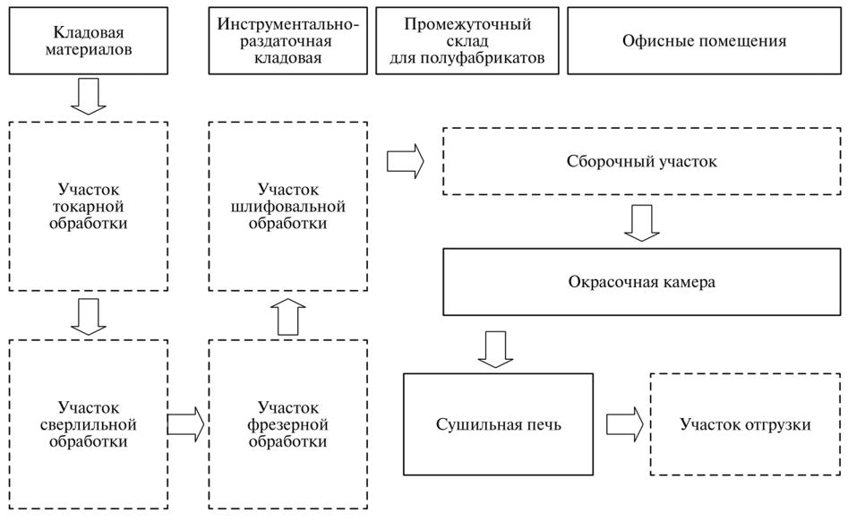
Рис. 2. Общая схема размещения цеха
Задача решается матричным методом: составляется матрица масс (передаваемых грузов), в каждой клетке которой записывается величина груза, передаваемого между станками участка, и матрица расстояний между площадками участка, на которых должны быть размещены станки.

Контрольные вопросы
1. Что понимается под генеральным планом предприятия?
2. Назовите основные принципы разработки генерального плана предприятия.

